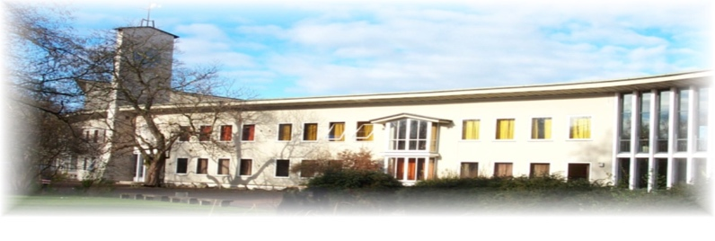
Ms Fernpaß
Fernpaßstraße 41, 81373 München
www.msfernpass.de
Tel. 089/17 87 68 34 40
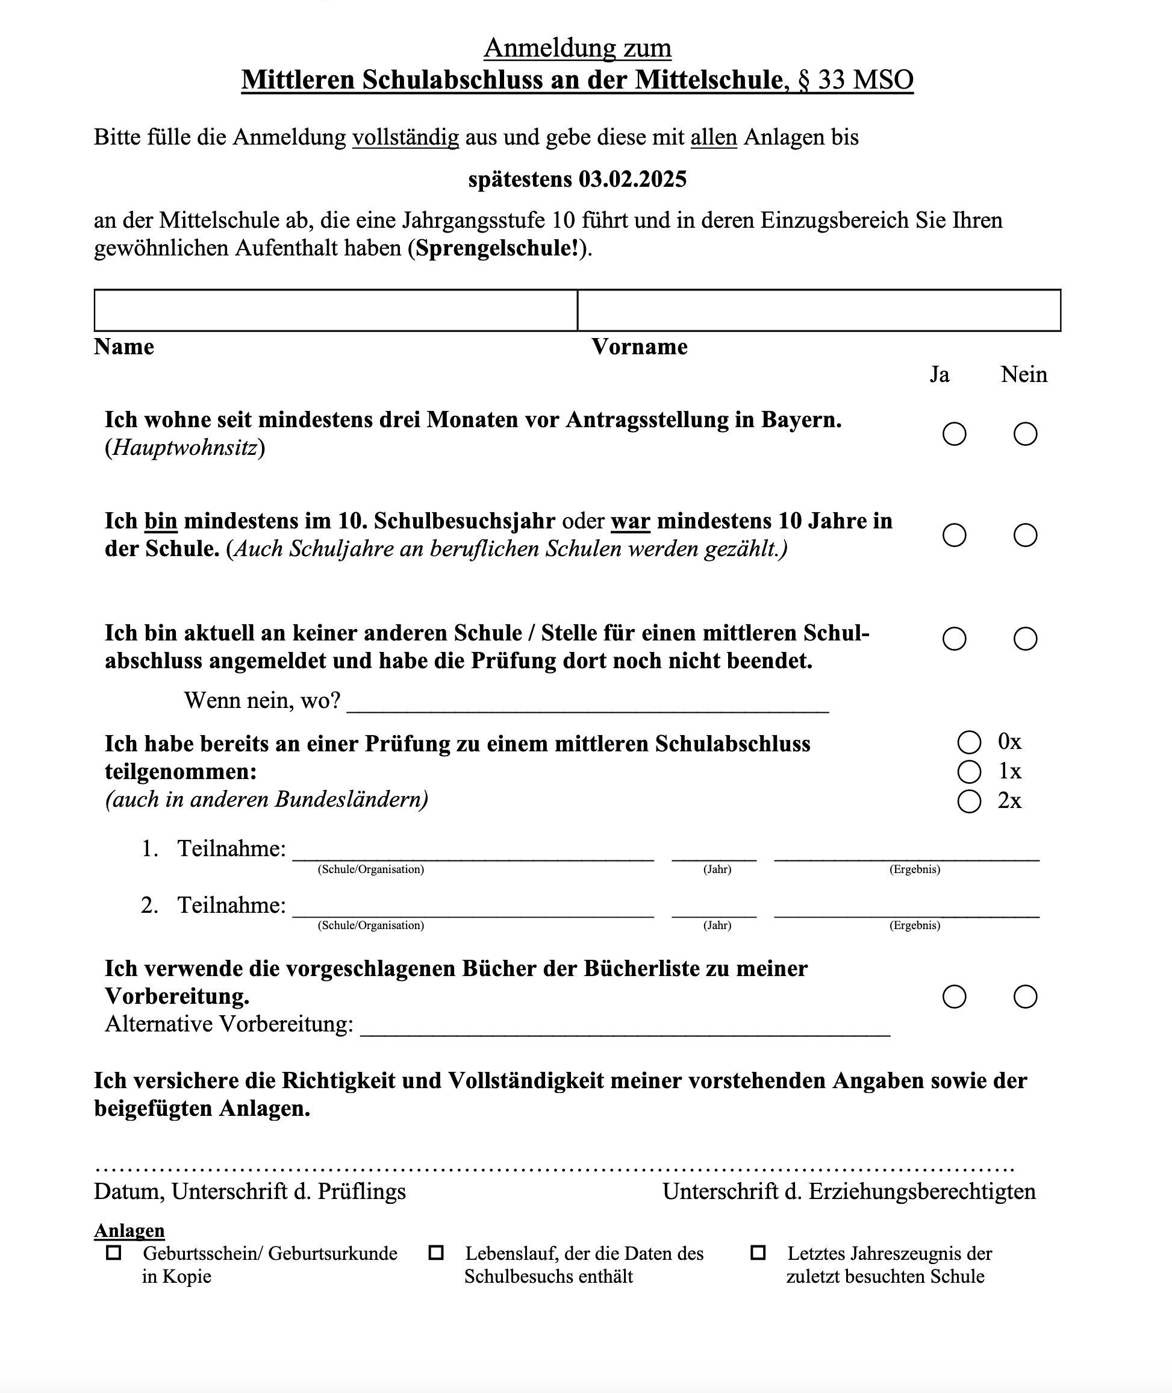
02.02.2026

